西南交通大学第十二届学生课外科技创新实验竞赛暨

**2020年“土木科技月”结构设计竞赛**

**道路工程组**

西南交通大学第二十届结构设计竞赛委员会

2020年11月

# 高速公路防护栏系统结构设计

## 一、选题背景

截止 2015 年底，我国高速公路总里程已经达到 11.7 万公里，超过美国成为全世界第一。防护栏常设计建造在高速公路的两侧，通过防护栏各构件的拼接和支撑，形成防护的连续结构，车辆发生失控对其碰撞时，由于防护栏良好的耐撞性能和吸收能量的作用，既不容易被撞毁，同时又可以对车辆以及司乘人员起到很好的保护作用。防护栏设计亦是高速公路美观的一部分，也可增强驾驶员的注意力，减低事故的发生率。

常用的高速公路防护栏，本身是用来保护行车的安全，然而一旦发生交通事故，往往可能成为致命的帮凶。为了避免此类事故的发生，提升高速公路的运营安全性和美观性，本结构设计大赛鼓励参与者发挥想象，设计和构建更安全、更美观、更经济的高速公路防护栏方案。

## 二、竞赛模型

如图 1 所示，竞赛设计模型由护栏板、圆立柱、桩帽、防阻块、连接体系所构成的连续结构体系，各组竞赛模型固定模型木板上，在赛事组给定材料的基础上，自行设计加工制作。

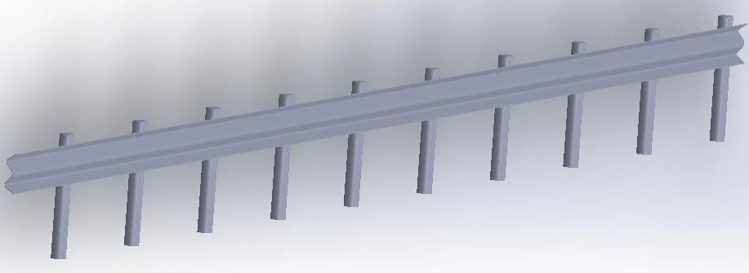

图 1 高速公路防护栏示意图

## 三、模型要求

### 模型尺寸：

1. 模型长 100cm×高 15cm，厚度不超过 5cm；
2. 关于立柱，规定使用用八根立柱，且每根立柱都得等距为 12.5cm 误差为±0.5cm，边缘立柱距木板边缘是 6.25cm 即 6.25+7*12.5+6.25=100cm；
3. 竞赛模型结构要求简练、美观实用、耐候耐久性好、便于运输、安装， 防盗性能好，地形适应性强，且成本适中。

## 四、加载方式及过程

### 4.1.加载方式

如图 2 所示，设计和加工专用模型小车装置，模型小车重量为 1500g, 长度20cm，高度 12.5cm，宽度 10cm，其中车头的高度为 6-10cm, 宽度 10cm。模型小车在固定高度 100cm 处溜方，以 30 度斜角撞击防护栏中部，实测护栏的最大变形量、护栏总重量及撞击后车辆停放的位置。图 3 为实际车辆失控状态下撞击防护栏的效果。

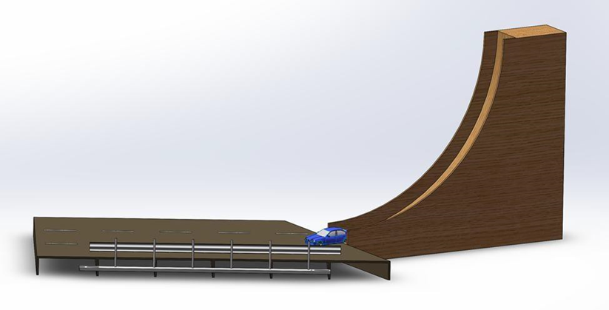

图 2 模型小车撞击示意图

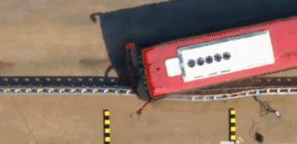

图 3 车辆撞击防护栏模拟场景

### 4.2加载过程

加载采用模型小车加载，撞击的位置为模型竖向中部（据模型底部高 7~14cm 处），每组加载一次，记录撞击后护栏最大变形量、护栏总重量及撞击后车辆停放的位置。

## 五、加载方法与失效评判

竞赛模型在固定试验台上受撞击后，若结构明显破坏（系统构件脱落或断裂）， 模型小车冲出护栏，视为结构失效（详见评分细节）。记录撞击中防护栏横向最大变形（精确到 1mm），由评审专家评定防撞等级（详见评分细节）。

## 六、模型材料及制作工具

### 6.1 模型材料

1) 薄铜片：长 100cm×宽 15cm，厚 0.1mm，用于制作护栏板；

2) 圆铝丝：长 18cm，直径 4mm，用于制作立柱；

3）海绵板（两类）：长 50cm×宽 15cm，厚 3cm、长 50cm×宽 15cm，厚 2cm， 用于制作防阻块、桩帽等；

4）木板：长 100cm×宽 8cm，厚 3cm，用于固定模型的底板；

5）双面胶：用于模型组件的粘接；

6） A、B 胶：用于模型组件的粘接；

7）细铁丝：用于模型的连接体系制作。

### 6.2 模型制作工具

由选手自行准备

## 七、模型现场安装、加载及测试步骤

### 7.1 赛前准备

1) 校检模型尺寸及结构是否符合组委会规定的安装要求。

2) 竞赛模型由参与者在赛事组发放材料的限定范围内制作，固定在给定的木板限定限位槽内固定，制作完成后带入现场试验。

3) 准备和提交答辩 PPT 和设计方案书。

### 7.2 加载、测试步骤及理论答辩

1) 理论答辩：PPT 形式展示、介绍方案。时间：5 分钟；

2) 模型整体称重；

3) 加载采用模型小车撞击加载一次。

## 八、评分标准：

### 8.1 总分构成

结构评分按总分 100 分计算，其中包括：

(1) 设计说明书及设计图 10%（共 10 分）

(2) 结构制作工艺及功能性 10%（共 10 分）

(3) 答辩表现 10%（共 10 分）

(4) 防撞效果评分 50% （共 50 分）

(5) 结构总重量评分 20%（共 20 分）

### 8.2 评分细则

**（1）设计方案书及设计图**

① 设计方案书的完整及规范性（共2分）

② 图文表达的清晰性（共3分）

③ 结构有创新性（共5分）

注：要求包括设计依据、模型结构构成，模型总图及各构件详图。

**（2）结构制作工艺及功能性**

① 模型制作的美观性（共5分）

②构件设计的合理性和可实施性（共5分）

**（3）现场表现**

① 现场陈述（共5分）

② 现场答辩（共5分）

注：要求包括设计依据、模型结构构成，模型总图及各构件详图。

**（4）防撞效果评分**

1） 防撞等级和防护栏质量评分（共 10 分）

根据撞击后护栏的状况，专家打分评价其撞击效果，专家人数不少于 3 人， 计算其平均分：

① 此项满分为 10 分，采取扣分制，直至该项得分为 0 为止。

② 若立柱出现脱落，每个立柱扣 2 分；

③ 若出现连接件脱落，每处脱落扣 1 分；

④ 若出现护栏断裂，扣 5 分。

2） 撞击的平稳性评分（共10分）

根据撞击后车辆的状况和小车停止后距撞击点的距离，专家打分评价其撞击

效果，专家人数不少于 3 人，计算其平均分。

① 若车辆冲出去，视为结构失效，扣 10 分；

② 如撞击后，车头方向反转，扣 2 分；车辆侧翻，扣 4 分；车辆完成倒翻扣 6 分，出现多次翻转扣 10 分；

③ 若撞击后，车辆留在应急车道不扣分；车身大部处于货车道扣 3 分；车身大部处于快车道，扣 5 分；车子冲出路面，扣 10 分。

④ 此项满分为 10 分，采取扣分制，直至该项得分为 0 为止。

3） 结构抗撞击变形能力评分（共30分）

竞赛模型在固定试验台上加载一次，根据变形测量结果采用以下公式计算其

变形得分（本次赛题以对车内乘客保护出发点，改变往届赛题为以变形最小为目标的评分准则.今年的护栏变形以变形适中为最优目标，最优变形值根据模型比例以及参考往届赛题的变形实测值分布，最终确定为 15mm）。

1. 若变形测定值，视防护栏结构刚度过大，撞击能力绝大部分由车辆本身吸收，对乘客安全不利，其撞击变形得分可由下式计算：;
2. 若变形测定,其撞击变形得分可由下式计算：

（注： 该公式中最小变形测定值为不包括变形测定值＜15mm 的结果）。

（5）结构总重量评分

基于节约工程成本和安装方便的考虑，该部分结构总重量评分根据各组结构总重量称重结果，由下面的公式计算

**以上（1）～（5）各项得分相加，分数最高者优胜。**

其他未尽事宜，由竞赛组委会研究决定，本竞赛细则具由竞赛组委会负责解释。

### 8.3 奖项设置

特等奖 获奖队伍约占参赛队伍总数的1%

一等奖 获奖队伍约占参赛队伍总数的5%

二等奖 获奖队伍约占参赛队伍总数的10%

三等奖 获奖队伍约占参赛队伍总数的20%

最佳制作奖1项

最佳创意奖1项

## 九、参赛选手所需提交的资料：

参赛选手需要在报名签到时向组委会提交设计方案书和答辩 PPT（计算书格式为2003版Word文档和一式十份的纸质版本，PPT为2003版PowerPoint演示文稿），设计方案书需在封面处注明参赛队伍名称，参赛队员姓名，参赛队伍名。文件夹以【道路工程-XXX 组】命名（例：道路工程-GXX 组）内附上述文件。

## 十、附则：

10.1具体竞赛日程详见土木工程学院网站发布的通告。

10.2本竞赛规则中若出现叙述不一致之处，请咨询竞赛组委会。

10.3本竞赛细则最终解释权归竞赛组委会。

西南交通大学第二十届结构设计竞赛委员会

2020年10月